Pročitaj pjesmu i odgovori na pitanja.
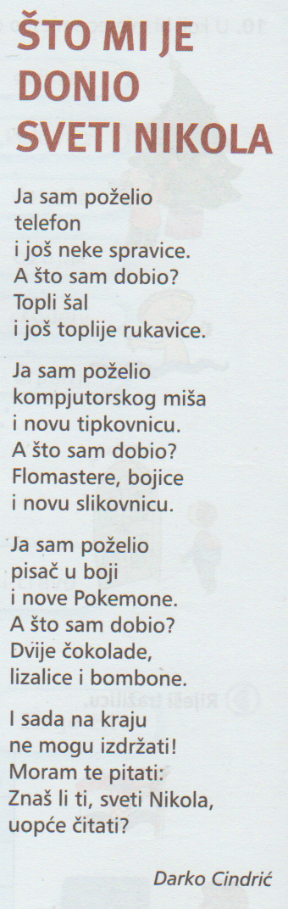
1.Zaokruži točan odgovor:
Tko priča o svojim željama:
- tata
- pas
- dječak

2.Dopuni što je dječak poželio:

Ja sam poželio _______________
I još neke ___________________.
A što sam dobio?

Ja sam poželio ______________
I novu ___________________.
A što sam dobio?

Ja sam poželio
________________ u boji
I nove ___________________.
A što sam dobio?

3. Što je na kraju dječak pitao svetog Nikolu? Prepiši.
_____________________________________________________________________________________________________________________________________________________________________________

